Универсальный модификатор. Краткий анализ результатов испытаний.

Одним из основных факторов, определяющих долговечность и надежность работы машин и механизмов, является износ контактирующих поверхностей узлов трения, что в значительной степени сказывается на ресурсе их работы.
Для снижения величины и стабилизации условий трения, предотвращения интенсивного износа в узлы трения вводят различные смазочные среды. Однако в большинстве случаев они не оказывают желаемого эффекта: в процессе работы разогреваются, стекают, растекаются по поверхности, выдавливаются из зоны трения, в точках контакта создается недостаток смазки. Для устранения указанных недостатков используются различные методы термические, криогенные, физические, физико-химические и др. Одним из наиболее важных методов является метод физико-химического воздействия на детали - процесс нанесения фторсодержащего поверхносто-активного вещества (ПАВ) на поверхность твердого тела. При этом на поверхности формируется слой ориентированных макромолекул, радикально меняющих поверхностную энергию твердого тела. Молекулы ПАВ образуют структуры Ленгмюра в виде спиралей с нормально направленными к поверхности осями, позволяющими надежно удерживать смазочные среды.
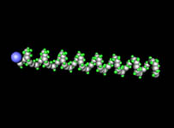


Молекула ФТОР-ПАВ  (спираль Ленгмюра и якорная зона) | Прикрепление молекулы ФТОР-ПАВ  к поверхности твердого тела




Хаотичное движение  молекул ФТОР-ПАВ в среде | Высадка молекул ФТОР-ПАВ  на поверхность твердого тела

Спектроскопическими методами показано, что ПАВ образует с металлическими поверхностями хемосорбционные и химические связи.
Электронно-микроскопические и рентгеноструктурные исследования поверхностных слоев металла до и после покрытия ПАВ показывают, что после механо-химического воздействия, например трения в обработанных образцах искаженность кристаллической решетки существенно ниже, чем в необработанных, что указывает на положительное влияние покрытия ПАВ на процесс трения.
Это обусловливает следующие основные преимущества обработанных поверхностей:
- удерживается смазка в зоне трения за счет создания пограничного слоя ПАВ, уменьшающего поверхностную энергию твердого тела;
- снижается адгезионное взаимодействие твердых тел за счет разделительной пленки ПАВ;
- улучшаются антифрикционные и противозадирные свойства, снижается коэффициент трения как за счет низкой поверхностной энергии пленки ПАВ, так и за счет удержания смазочной среды в зоне трения;
- снижается рост микротрещин контактирующих поверхностей за счет подавления электрохимических процессов, приводящих к водородной хрупкости;
- снижается коррозионное разрушение металлических поверхностей за счет локализации центров дислокаций;
- снижается газопроницаемость материалов, в том числе полимерных, РТИ и т. п., что существенно снижает скорость их старения;
- подавляется каталитическая активность металлов на смазочные и другие среды, что приводит к снижению процессов их деструкции и полимеризации («угар», осмоление и т.п.).
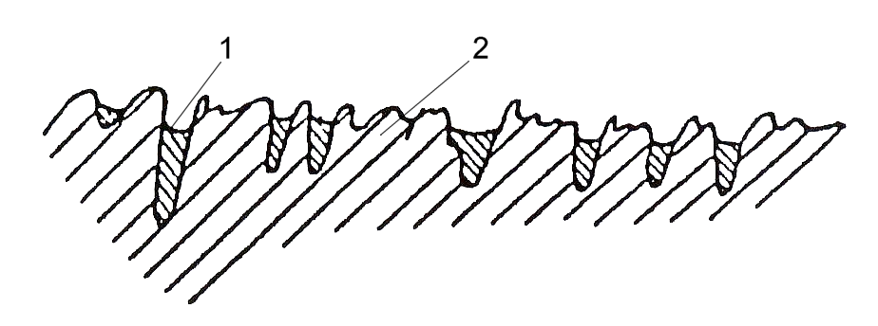

Заполнение микропор и микрокапиляров ПАВ.
1. Поверхностно-активное вещество (ПАВ) | 2. Твердое тело

ПАВ, обладающие широким диапазоном различных свойств, все шире применяются во многих отраслях промышленности, в т.ч. в авиа-, автомобиле- и станкостроении, тракторном и сельскохозяйственном машиностроении.
На основе вышеуказанных высокоэффективных ФТОР-ПАВ и разработан Универсальный модификатор (УМ), который производится ЗАО «Автоконинвест».
Универсальный модификатор предназначен для использования в узлах трения с целью снижения трения и увеличения износостойкости контактирующих пар, в виде добавки ко всем видам моторных и трансмиссионных масел, применяемых в системах смазки карбюраторных и дизельных двигателей, коробах передач, дифференциалах автотракторной техники и т. п.
«Универсальный модификатор-2» - последний в семействе модификаторов, средство для обработки практически любых поверхностей, механизмов, трущихся деталей работающих в масляной среде.
Универсальный модификатор защищен патентами в России, Европе, Японии и США.
К настоящему времени проведены всесторонние испытания Универсального модификатора в известных лабораториях и на полигонах среди которых: 25 Гос НИИ МО РФ, Полигон в/ ч 1252684, ИЦАИ НАМИ, АМО ЗИЛ, РНЦ «Прикладная химия», ЦИАМ. Ниже приводится краткий анализ результатов испытаний УМ.

1. Влияние Универсального модификатора на основные характеристики товарных масел и трибологические свойства

Универсальный модификатор - улучшает физико-химические свойства масел, обладает повышенными антикоррозионными, антифрикционными и противозадирными свойствами и абсолютно нетоксичен (IV класс опасности).
Он в 60-70 раз прочнее удерживает масло на поверхности трущихся деталей, создавая масляный «клин» в зоне трения и, таким образом, предохраняет узлы трения от эффекта «масляного голодания». Это позволяет в экстремальных ситуациях сохранять работоспособность узлов трения машин и механизмов.
По данным [11] установлено, что добавка УМ в масло полностью исключает «задир» трущихся пар, существенно снижает их износ, особенно при больших контактных напряжениях.
В работе [12] подтверждено, что противозадирные свойства отечественных и зарубежных масел с добавками УМ улучшаются, уменьшаются отложения на поршнях, полностью отсутствует коррозия, сокращается и не зависит от нагрузки время притирки трущихся пар. При этом происходит дошлифовка трущихся поверхностей до R_{a} = 0,12÷0,16 мкм по ГОСТ 27 89-73.
Существенно (на 11,2-21,3%) уменьшается диаметр пятна износа.
По данным [13] кинематическая вязкость авиамасел в диапазоне температур от -40°С до +100°С практически не меняется. Смазывающие свойства на ЧШМ по ГОСТ 9490-75 при постоянной нагрузке улучшаются. Деаметр пятна износа уменьшается от 0,68 до 0,30 мм. Уменьшается высота столба пены и время ее разрушения.
В работе [14] подтверждено улучшение моющих и защитных свойств масел корабельных двигателей внутреннего сгорания с добавками УМ. При этом в продуктах износа обнаружено снижение содержания железа (28÷45%), свинца (2÷9 %), цинка (4÷18%).

2. Влияние Универсального модификатора на динамические и другие характеристики автомобилей (двигателей)

Наименование показателей | Марка автомобилей
Наименование показателей | ГАЗ  2410 | ИЖ 2126 | ВАЗ  2108 | ВАЗ  2121 | ГАЗ  24 | Среднее значение
Время разгона | 0 | -5,0% | не определялось | -4,6% | -1,9% | -2,9%
Время выбега | +6,7% | +4,1% | +5,1 % | +4,2% | +7,7% | +5,6%
Анализ полученных результатов показывает, что динамические характеристики испытуемых автомобилей за счет введения УМ в масло двигателя, коробку передач (КПП) и ведущего моста улучшились и составили:
- время выбега увеличилось на 4,1 ÷ 7,7 % ;
- время разгона уменьшилось на 1,9 ÷ 5,0 %.
Это свидетельствует о снижении потерь на трение в двигателе и трансмиссии автомобиля и обеспечивает повышение их мощности и экономических показателей [4].
В работе [2] зафиксировано возрастание максимальной скорости автомобиля ЗИЛ-131 от 80 до 92 км/ч. А в [14] отмечено снижение вибрации корабельных двигателей на частотах 25÷180 Гц на 5÷14%.

3. Уменьшение расхода топлива при введении Универсального модификатора в масло двигателя, КПП и ведущего моста, %

Условия эксплуатации | Марка автомобилей
Условия эксплуатации | ЗИЛ-4331 с двиг. ЗИЛ-645 | ВАЗ  2108 | ВАЗ  2105 | ГАЗ  2410 | ГАЗ  2410 | ГАЗ 24 | ИЖ 2126 | ВАЗ 2121 | ЗИЛ 131
Городской цикл, ГОСТ 20306-90, л/100 км. | 16,7 | 1,5 | 15,9 | 0,5 | 5,0 | 0,45 | 1,5 | 3,8 | 12,3
Осредненный цикл при V=const, л/час | * | 2,6 | 23,8 | 2,8 | 6-17 | 2,5 | 2,2 | 4,4 | *
Добавка УМ в масло двигателя, КПП и редуктор ведущего моста приводит к уменьшению расхода топлива при езде по городскому циклу на 0,45÷16,7%, а при езде с постоянной скоростью по осредненному показателю на 2,2÷23,8%.
На примере испытаний автомобиля ВАЗ-2105, имеющего пробег 11 000 км после введения УМ, отмечена тенденция к уменьшению расхода топлива как в городском цикле, так и по осредненному показателю при езде с постоянной скоростью, по мере увеличения пробега. Так для пробега 30 км расход уменьшается соответственно на 11,4 и 5,5 %, для 1000 км – на 11.8 и 7,0 %, для 6300 км – на 14,1 и 21,6 %, для 11 000 км – на 15,9 и 23,8%.

Примечания:
1. Данные, приведенные в настоящей таблице, характеризуют уменьшение расхода топлива в % для различной величины пробега автомобилей после введения УМ (от 30 до 11 000 км).
2. * осредненный расход не определялся.

4. Обобщенные данные по изменению компрессии в цилиндрах двигателей автомобилей до и после введения Универсально модификатора, кг/см²

Марка автомобилей | Значение  до введ.  УМ | Пробег, км после введения УМ |  |  |  |  | Увеличение |  | Источник
Марка автомобилей | Значение  до введ.  УМ | 30 | 500 | 1000 | 1500 | 2500 | ед. | % | Источник
ЗИЛ-131 | 7,2 | - | - | 8,0 | - | - | 0,8 | +11,0 | [2]
ГАЗ-2410 | 8,3 | 8,55 | 9,05 | - | 9,25 | 9,28 | 0,98 | +11,8 | [3]
ГАЗ-2410 | 8,37 | 11,37 | 11,55 | - | 11.05 | 11,75 | 3,38 | +40,0 | [3]
ГАЗ-2410 | 9,35 | 10,08 | 10,08 | - | 11,2 | - | 1,85 | +20,0 | [3]
ВАЗ-2108 | 9,6 | 9,8 | 11,3 | 11,5 | 12,0 | - | 2,4 | +25,0 | [61
ВАЗ-2105 | 10,0 | 10,3 | 10,7 | - | 10,6 | - | 0,6 | +7,0 | [5]
ГАЗ-24 | 6,2 | 6,8 | 7,3 | 7,3 | 8,0 | - | 1,8 | +29,0 | [7]
ИЖ-2126 | 11,3 | 11,6 | 11,2 | 11,4 | 11,5 | - | 0,2 | +2,0 | [8]
ЗИЛ-4331д. | 21,5 | 23,25 | - | 24,0 | - | - | 2,5 | +12,0 | [4]
ВАЗ-2121д. | 21,8 | 22,0 | 23,0 | - | 24,0 | - | 2,2 | +10,0 | [9]
Введение Универсального модификатора приводит к увеличению компрессии в цилиндрах двигателей автомобилей всех марок.
Абсолютные значения прироста компрессии составляют 0,2-3,38 единицы, т.е. увеличиваются на 2-40%, что обеспечивает повышение мощности до 8,0-23% [3].
Кроме того, анализ результатов испытаний, полученных в различных условиях показывает на имеющуюся тенденцию к выравниванию компрессии во всех цилиндрах после введения модификатора (см. Рис.1 - Рис.3), при этом в большинстве случаев в первые 30-200 км пробега наблюдается наиболее резкое изменение, а затем ее величина стабилизируется и в дальнейшем меняется незначительно [2-9].

- до введения УМ
- после введения УМ

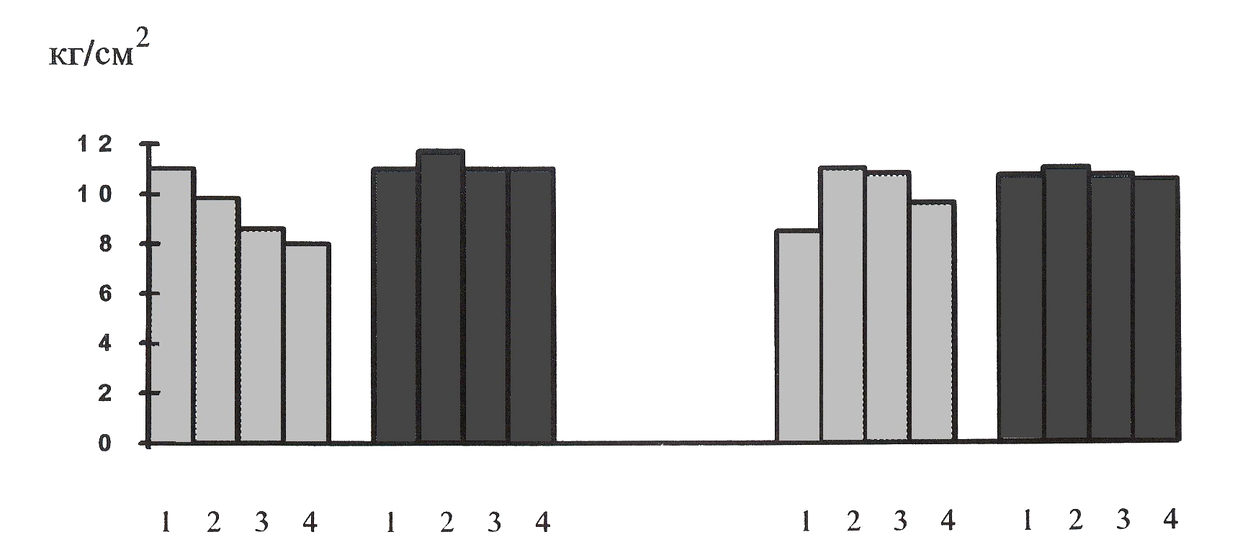

Рис. 1
Компрессия в цилиндрах
автомобиля ГАЗ-2410
Рис. 2
Компрессия в цилиндрах
автомобиля ВАЗ-2105

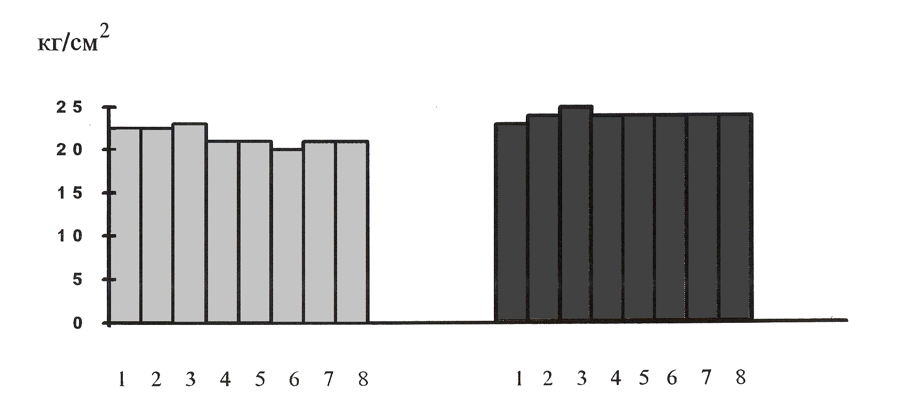

Рис. 3
Компрессия в цилиндрах автомобиля ЗИЛ-4331 с дизельным двигателем

5. Влияние Универсального Модификатора на пусковые качества двигателя при отрицательных температурах

Марка автомобилей | t,°C | Наличие  УМ | Скорость прокрутки стартером, об/мин | Ток стартера, А | Результат, запуск с попытки
Карбюраторный двигатель  ЗИЛ-130 | -15 | нет | 90 | 240 | вторая
Карбюраторный двигатель  ЗИЛ-130 | -15 | да | 110 | 321 | первая
Карбюраторный двигатель  ЗИЛ-130 | -20 | да | 100 | 321 | вторая
Карбюраторный двигатель  ЗИЛ-130 | -25 | да | 82 | 366 | вторая
Дизельный двигатель  ЗИЛ-645 | -12 | нет | 155 | 537 | первая
Дизельный двигатель  ЗИЛ-645 | -17 | да | 150 | 468 | первая
Дизельный двигатель  ЗИЛ-645 | -20 | да | 140 | 564 | первая
Введение УМ в силовые агрегаты с дизельным и карбюраторным двигателем дает возможность улучшить их пусковые качества и обеспечивает пуск карбюраторного двигателя без использования подогревателя при температурах до -25°С, а дизельного до -20°С. При этом снижается нагрузка на электростартерную систему пуска двигателя. При стартовых температурах, составляющих для карбюраторного двигателя
-15°С, дизельного -12°С увеличивается скорость прокрутки стартером соответственно на 30 (22%) и 25 (16%) об/мин. При более низких температурах скорость прокрутки несколько уменьшается [1] за счет увеличения вязкости масла.

6. Изменение содержания вредных примесей в отработанных газах после введения УМ в масло двигателя, %

Режим работы | Марки автомобилей
Режим работы | ВАЗ  2108 | ВАЗ  2105 | ГАЗ 2410 | ИЖ  2126 | ЗИЛ 131
СО холостого хода  (min обороты) | -7,0 | -10,0 | -25,0 | +8,0 | -50,0
СО холостого хода  (пов. обороты) | * | * | -25,0 | -33,0 | *
СН холостого хода  (min обороты) | -12,0 | -10,0 | -67,0 | -50,0 | *
СО холостого хода  (пов. обороты) | * | * | -9,0 | -12,0 | *
Из рассмотрения результатов, представленных в настоящей таблице следует, что выбросы окиси углерода (СО) на минимальных оборотах холостого хода уменьшаются на 7÷50%. Исключение составляет автомобиль ИЖ-2126, у которого произошло увеличение выбросов СО на 8%.
При повышенных оборотах холостого хода выбросы СО уменьшились на 25% для ГАЗ-2410 и на 33% для ИЖ-2126. Для других машин этот параметр не определялся.
Выброс углеводородов (СН) на режиме min оборотов холостого хода снизился на 10÷50%, а при повышенных оборотах на 9÷12% (ГАЗ-2410 и ИЖ-2126).
Кроме того, по данным [8] количество выбросов СО для автомобиля ИЖ-2126, определенных по правилам N 83-01 ЕЭК ООН (испытательный цикл MVEG-A), снизилось на 17,8% и составило 7,15 г/км, для ВАЗ-2121 [9] с дизельным двигателем количество примесей, определенных по правилам N 83-01 уменьшилось по СО - на 5,9%, по СН - на 13,3%, по NO_{x} - на 9,9% и составило соответственно 0,64; 0,034 и 0,64г/км., для ВАЗ-2108 [6] количество выбросов СО и СН не изменилось, а выбросы NO уменьшились на 24,9% и составили 1,9 г/км.

7. Влияние Универсального модификатора на работу автомобиля в экстремальных условиях (отсутствие масла в картере двигателя)

Объектом испытания явился автомобиль ГАЗ-24 обработанный Универсальным модификатором с пробегом 139900 км. Экипаж испытуемого автомобиля был представлен:
1. Водитель ИЦ АИ НАМИ;
2. Зав. лабораторией ИЦАИ НАМИ;
3. Представитель ЗАО «Автоконинвест».
Условия проведения испытаний после слива масла:
Движение по Москве.
Маршрут №1: ул.Онежская – ул.Зеленоградская – МКАД – Дмитровское ш. – ул.Б.Академическая – ул.Автомоторная – 4-й Лихачевский пер.
Маршрут №2: ул.Онежская – ул.Зеленоградская – МКАД – Алтуфьевское ш. – ул.Академическая – ул.Автомоторная – 4-й Лихачевский пер.
Погода: температура 2-3°С, сухо, скорость ветра 3 -5 м/с.
Скорость движения: в среднем 30 - 40 км/ч.
Время в пути: 1 час 29 мин.
Пробег: 50 км.
Температура охлаждающей жидкости: до 60°С.
Результаты испытаний:
При движении автомобиля посторонних звуков в двигателе не наблюдалось, двигатель работал без перебоев как и при наличии в нем масла на протяжении всего маршрута движения.
После разборки двигателя была произведена деффектация клапанов, цилиндров, поршней с кольцами, распред. вала и коленвала с вкладышами. В результате анализа задиров, царапин и цвета побежалости на трущихся поверхностях выявлено не было.
После сборки двигателя было залито масло и произведены замеры, которые приведены в таблице.

Условия замеров | Компрессия, кг/см³ |  |  |  | Время разгона  в сек. | Время выбега  в сек. | Расход топлива в гор. цикле  л/100 км
Условия замеров | 1 | 2 | 3 | 4 | Время разгона  в сек. | Время выбега  в сек. | Расход топлива в гор. цикле  л/100 км
До слива масла | 9,3 | 9,2 | 9,0 | 9,3 | 32 | 26,41 | 27,00
После пробега 50 км. без масла | 9,3 | 8,4 | 8,6 | 8,5 | 33 | 25,6 | 26,5
Анализ результатов испытаний показал, что введение УМ в систему смазки двигателя и трансмиссию приводит к мгновенному получению положительного эффекта (пробег не менее 30 км.):
- улучшение динамики (выбег, разгон);
- уменьшение расхода топлива;
- повышение компрессии;
- улучшение условий пуска;
- уменьшение содержания вредных примесей в отработанных газах.
Наряду с вышеперечисленными испытаниями на Автопредприятии №1 Управления делами Президента РФ проведены в течении более 1 года эксплуатационные испытания на 200 единицах подвижного состава с пробегом от 10 тыс. до 200 тыс. км., а также в двигателях после капитального ремонта. За все время испытаний замечаний по работе двигателя и агрегатов нет. В обработанных Универсальным модификатором автомобилях отсутствует перерасход топлива и наблюдается экономия в пределах 5%, показания СО, СН в норме.

Перечень материалов испытаний:

- Информационная записка И3.37.105.02.149-94 Конструкторско-экспериментального производства АМО ЗИЛ, М., 1994.
- Отчет о НИР «Испытания Универсального модификатора в двигателе внутреннего сгорания ЗИЛ-131», в/ч 93268, С.-П., 1994.
- Заключение Автопредприятия №1 ГСПУ Администрации Президента РФ от 11.11.1993 г., М., 1993.
- Протокол испытаний Универсального модификатора на автомобиле ЗИЛ-4331 с дизельным двигателем ЗИЛ-645, КЭП АМО ЗИЛ, М., 1994.
- Оценка влияния применения «Модификатора универсального «УМ» в масло на токсичность, топливную экономичность и скоростные свойства автомобиля ВАЗ-2105 при испытании на специализированном роликовом стенде в период пробега до 11 000 км., в т.ч. в процессе рядовой эксплуатации, Протокол испытаний ИЦ автомобильных изделий НАМИ, М., 1994.
- Оценка влияния применения в моторные и трансмиссионные масла УМ на токсичность, топливную экономичность и скоростные свойства автомобиля ВАЗ-2108 при испытании на специализированном роликовом стенде, Протокол испытаний ИЦ АИ НАМИ, М., 1994.
- Протокол испытаний №170/7/3585-89 от 17.05.1994 (ГАЗ-24), ИЦ АИ НАМИ, М., 1994.
- Протокол испытаний №145/7/3566-71 от 01.04.1994, (ИЖ-2126), ИЦ АИ НАМИ, М., 1994.
- Протокол испытаний №169.7.358-84 от 12.05.1994, (ВАЗ-2121д), ИЦ АИ НАМИ, М., 1994.
- Кудрявцев С.М., Крылов В.И. др. «Эффективность и перспективы применения новых эпиламов в машиностроении», сб. сер. 55.13.17 Машиностроение. Общие вопросы, Мн., БелНИИНТИ, 1988.
- Акт №847-93 от 29.11.93., РНЦ "Прикладная химия", С.-П., 1993.
- Протокол (акт) испытаний №018 25Гос НИИ МО РФ от 30.03.94г., М., 1994.
- Влияние добавок УМ на показатели качества авиамасел, ЦИАМ, М., 1995.
- Заключение по применению УМ в корабельных дизелях в/ч 26913, г.Севастополь, 1995 г.
- Оценка влияния применения УМ в моторные и трансмиссионные масла на токсичность, топливную экономичность и скоростные свойства автомобиля ГАЗ-24 при испытании на специализированном роликовом стенде. Протокол №144/7/3561-65 от 31.03.94г., ИЦ АИ НАМИ, М., 1994.

